2018年5月24日

報道関係各位

プラントロニクス、
UC（ユニファイド・コミュニケーション）向け
スピーカーフォン「Calisto 7200」の発売開始を発表

日本プラントロニクス株式会社（所在地：東京都千代田区 代表取締役社長：村田浩志）は、働き方改革に伴う、様々なワークスタイルのニーズに対応するため、ユニファイド・コミュニケーション向け「Calisto 7200」（カリスト 7200）を、2018年5月24日（木）より正規代理店を通じて販売いたします。

現在、日本においてUC（ユニファイド・コミュニケーション）向けスピーカーフォンは、無線接続タイプのCalisto 620、有線接続タイプのCalisto 610の計2モデルを展開しており、Calisto 7200は、両製品の良い点を取り入れさらにアップグレードされたモデルとなり、より優れた会議環境を提供します。

また、Calisto 7200は、PCとモバイル機器の両方の接続を提供する従来のIPスピーカーフォンよりも手頃な価格で、競争力のあるプレミアムスピーカフォンです。マイクロソフト社のSkype For Business認定。シスコ社などのUC（ユニファイド・コミュニケーション）アプリケーションにも対応しています。

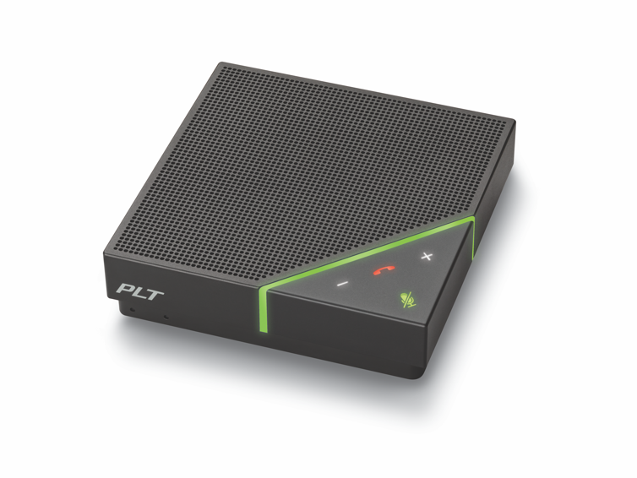

■Calisto 7200の特長について

- 直感的なタッチ操作で通話を管理し、PCやスマートフォンの着信応答/通話終了、ミュート、音量調節を簡単に行えます。
- 4つのMEMS指向性マイクは、周囲の騒音を軽減しながら360°全方位カバーします。
- USBとBluetooth®で簡単に接続できます。
- プラグアンドプレイUSBで電話会議の設定が簡単です。
- Bluetooth®クリア機能は、以前にペアリングしたデバイスを削除します。
- 付属されているロック装置により、デバイスをミーティングルームに固定させることができます。
- 別売りのPlantronics Manager Proを追加購入することで、IT管理者は使用状況、在庫管理、ファームウェアの更新などを一元管理することができます。
- 最新のMicrosoft "Group Mode"仕様を満たすように設計されています。

■Plantronics Manager Pro™について

Plantronics Manager Pro™（プラントロニクスマネージャープロ）は、顧客対応のための全てのヘッドセット機器を一元で管理・統合・設定し、ビジネスにおけるコミュニケーションの最適化や顧客満足度の向上を実現させます。Plantronics Manager Pro™があれば、IT管理者は ヘッドセット機器の管理、設定、ファームウェアの更新、バージョンや操作方法の統一を一元管理できる新しいマネージメントツールです。

■プラントロニクスについて

プラントロニクスは、通信産業におけるオーディオデバイスのグローバルリーダーです。集中できる環境で、シンプルかつ明瞭なコミュニケーションを実現するお客様の最も重要なコミュニケーションニーズをサポートするソリューションを開発しています。プラントロニクスのソリューションは、個人にも企業にも世界中で幅広く使われており、オープンオフィス環境では最適な選択です。 Unified Communications（ユニファイド・コミュニケーション） およびカスタマーサービスからデータ分析およびBluetoothヘッドセットまで、プラントロニクス はお客様が今必要な高品質コミュニケーションのソリューションを、絶え間ない改革を続けながら提供いたします。詳細は www.plantronics.com をご参照ください。

Bluetooth 商標はBluetooth SIG, Inc.が所有しており、Plantronics, Inc. は同社から使用許諾ライセンスを得てこの商標を使用しています。その他の商標はすべて、各所有者に帰属します。

Calisto 7200の 製品詳細

発売日 | 2018年5月24日（木）
連続通話時間 | 最大約6.5時間 （Bluetooth接続時）
集音範囲 | 最大約3m（Bluetooth クラス１対応デバイスの場合）
対応OS | Windows®またはMac OS
使用環境 | IP64等級の防塵・防水性能
サイズ | 11cm（横） ｘ 11cm（縦） ｘ 2.86cm（厚さ）
重量 | 270g
Bluetoothテクノロジー | Bluetooth v4.1
オーディオパフォーマンス | USB送信：最大音声周波数11KHｚ  USB受信：最大音声周波数14KHｚ  Bluetooth A2DP受信：最大音声周波数14KHz  （44.1または48KHzサンプリング）  Bluetoothハンズフリープロファイル：最大音声周波数7KHz Bluetoothヘッドセットプロファイル：最大音声周波数3.5KHz
モデル名 | 基本仕様 | 保証期間 | 品番（P/N） | 標準価格(税抜)
Calisto P7200 | Skype for Business, Microsoft Lync, Avaya, CiscoなどのUCアプリケーションやソフトフォン対応モデル | 2年間 | 207913-01 | 33,000円
製品画像 | 本リリース内の画像をご利用ください。

【本リリース関するお問い合わせ先】

日本プラントロニクス株式会社 担当：内尾 TEL：03-3509-6400
月～金 9：00～17：00 （土日祝祭日は除く）

